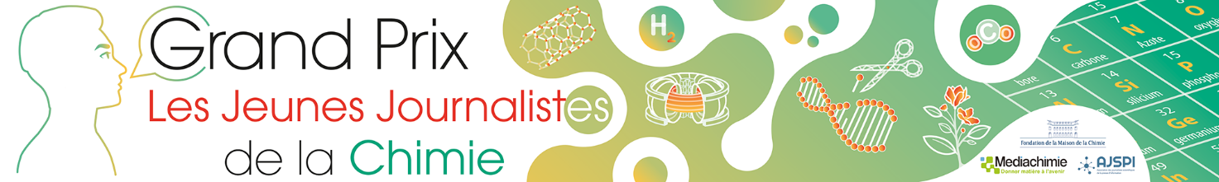

Formulaire à renvoyer complèté à p.bridou-buffet@maisondelachimie.com
avant le 1er décembre 2023.

Numéro de Dossier (réservé au secrétariat) :

FORMULAIRE D'INSCRIPTION

École de Journalisme

Nom École | Cliquez ou appuyez ici pour entrer du texte.
Adresse | Cliquez ou appuyez ici pour entrer du texte.

Contacts des deux élèves du binôme

Élève 1 | Nom | Cliquez ou appuyez ici pour entrer du texte.
 | Prénom | Cliquez ou appuyez ici pour entrer du texte.
 | Téléphone | Cliquez ou appuyez ici pour entrer du texte.
 | E-mail | Cliquez ou appuyez ici pour entrer du texte.
 | Adresse | Cliquez ou appuyez ici pour entrer du texte.

Élève 2 | Nom | Cliquez ou appuyez ici pour entrer du texte.
 | Prénom | Cliquez ou appuyez ici pour entrer du texte.
 | Téléphone | Cliquez ou appuyez ici pour entrer du texte.
 | E-mail | Cliquez ou appuyez ici pour entrer du texte.
 | Adresse | Cliquez ou appuyez ici pour entrer du texte.

Quel sujet ou problématique souhaitez-vous traiter en binôme ?
Si vous souhaitez proposer plusieurs sujets, envoyer un formulaire par sujet.
À titre d’exemple vous pouvez consulter :
- Les vidéos des conférences des Colloques « Chimie et… » sur le site de la Fondation de la Maison de la Chimie via https://actions.maisondelachimie.com/colloques/chimie-et/nos-colloques-en-video et sur le site de Mediachimie via https://www.mediachimie.org/content/colloques-chimie-et
- Ou les articles des Conférences issues de ces Colloques disponibles sur le site Mediachimie via
https://www.mediachimie.org
- Ou les articles des éditions antérieures du Grand Prix les Jeunes journalistes de la Chimie
voir https://www.mediachimie.org/search/site/grand%20prix%20jeunes%20journalistes

Cliquez ou appuyez ici pour entrer du texte.

Pourquoi avez-vous choisi ce sujet :

Cliquez ou appuyez ici pour entrer du texte.

Quel serait votre angle d’attaque pour traiter ce sujet :

Cliquez ou appuyez ici pour entrer du texte.

Expliquez, en quelques lignes, ce qui fait la force de votre binôme et ce qui vous a poussé à candidater pour Le Grand Prix les Jeunes Journalistes de la Chimie.

Cliquez ou appuyez ici pour entrer du texte.

